


SİVAS CUMHURİYET ÜNİVERSİTESİ
BİLGİSAYAR MÜHENDİSLİĞİ
BÖLÜMÜ
GÖMÜLÜ SİSTEMLER DERSİ

Gömülü Sistemler Deney 2: Analog-Dijital Dönüştürücü (ADC) Uygulamaları
Potansiyometre Okuma, Voltaj Hesaplama ve LCD Ekran Kullanımı
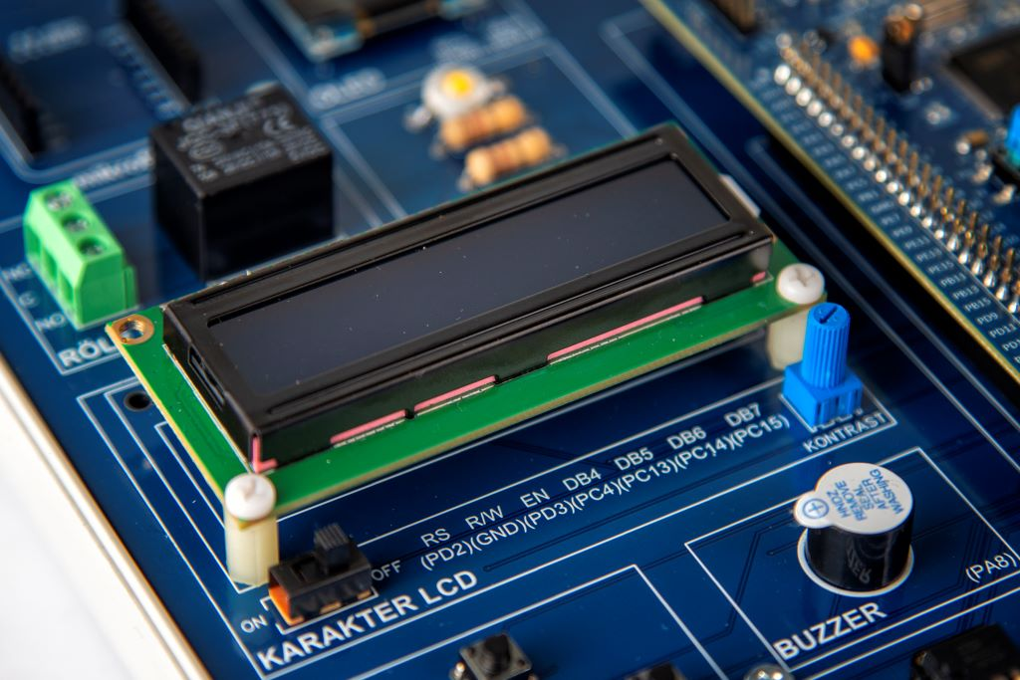

Dersin Hocası: Doç. Dr. Ahmet Gürkan YÜKSEK
Dersin Asistanı: Arş. Gör. Ahmet Utku ELİK
Öğrenci Adı Soyadı – Numarası:

1. Deneyin Amacı
Bu deneyde, STM32F407 mikrodenetleyicisinin ADC (Analog-to-Digital Converter) birimini kullanarak analog sensör verilerinin (Potansiyometre) okunması, dijital veriye dönüştürülmesi ve 16x02 LCD ekran üzerinde kullanıcıya gösterilmesi amaçlanmaktadır.
2. ADC Nedir?
Mikrodenetleyiciler dijital (0 ve 1) dünyada çalışır, ancak gerçek dünya (ses, sıcaklık, ışık) analogdur. ADC, bu sürekli analog sinyalleri mikrodenetleyicinin anlayabileceği sayısal değerlere dönüştüren köprüdür.
Çözünürlük (Resolution) Ne Demektir?
STM32F407'nin ADC'si 12-bit çözünürlüğe sahiptir.
Bu şu anlama gelir: 0 ile 3.3V arasındaki voltajı, 0 ile 4095 arasında bir sayıya böler.
- Hassasiyet: 3.3V / 4096 = 0.0008V. Yani voltajdaki 0.8 milivolt'luk en ufak bir değişimi bile algılayabiliriz.
3. Kullanılacak Donanım ve Pin Bağlantıları
Bileşen | Pin Kodu | Mod | Mod
Potansiyometre | PC5 | ADC1_IN15 | Analog Giriş (0-3.3V arası)
Switch 0 (SW0) | PE13 | GPIO_Input | Voltaj/Ham Veri Seçimi
LCD: RS, EN | PD2, PD3 | GPIO_Output | LCD Kontrol Pinleri
LCD: D4-D7 | PC4, PC13, PC14, PC15 | GPIO_Output | LCD Kontrol Pinleri

4. STM32CubeIDE KONFİGÜRASYONU (CubeMX)
Kodlamaya geçmeden önce mikrodenetleyicinin pinlerini, ADC modülünü ve sistem saatini ayarlamamız gerekmektedir.
Adım 1: Proje Oluşturma
- STM32CubeIDE'yi açın ve üst menüden File > New > STM32 Project yolunu izleyin.
- Part Number arama kutusuna STM32F407VG yazın.
- Sağdaki listeden işlemciyi seçip "Next" butonuna basın.
- Proje ismine "Deney2_ADC_LCD" yazıp "Finish" butonuna tıklayın.

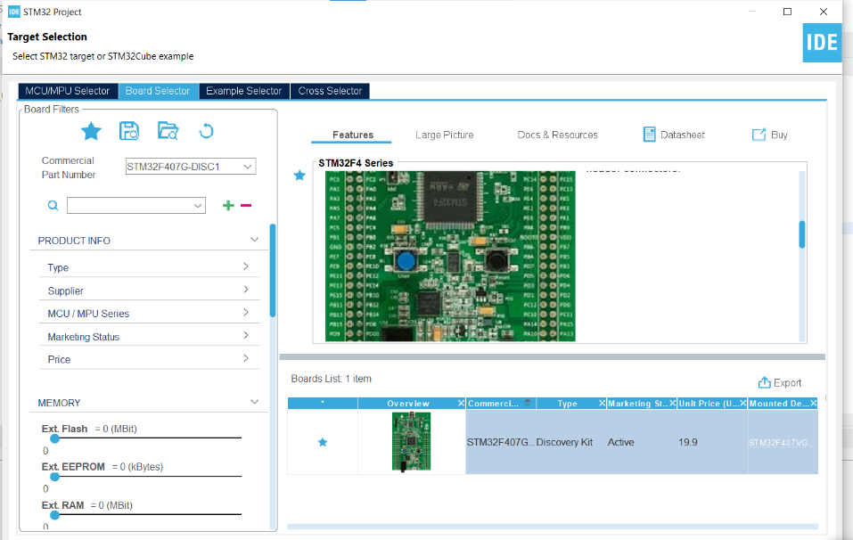

Adım 2: Pin Kurulumu ve Etiketleme (Pinout & Configuration)
Sağ taraftaki işlemci görseli üzerinden aşağıdaki pinleri bulup sol tıklayarak ilgili modları seçin ve sağ tıklayıp "Enter User Label" diyerek belirtilen etiketleri yazın.
- Analog Giriş (Potansiyometre):
  - PC5 -> ADC1_IN15 seçin. (Etiket: POT)
- Switch (Buton):
  - PE13 -> GPIO_Input seçin. (Etiket: SW0)
- LCD Ekran Pinleri (Çıkış):
  - PD2 -> GPIO_Output (Etiket: LCD_RS)
  - PD3 -> GPIO_Output (Etiket: LCD_EN)
  - PC4 -> GPIO_Output (Etiket: LCD_D4)
  - PC13 -> GPIO_Output (Etiket: LCD_D5)
  - PC14 -> GPIO_Output (Etiket: LCD_D6)
  - PC15 -> GPIO_Output (Etiket: LCD_D7)
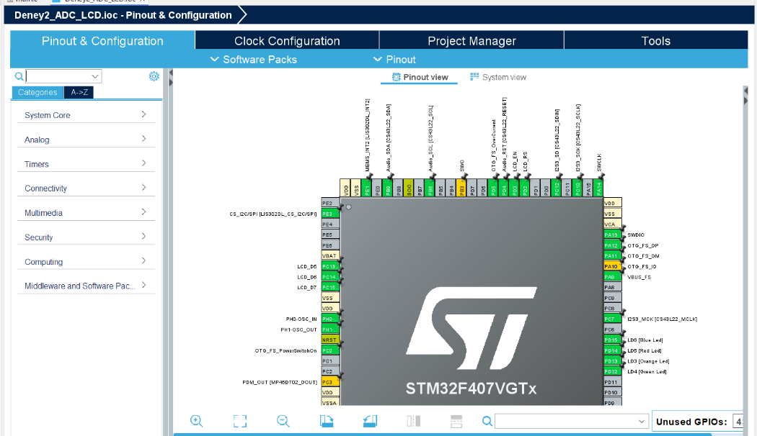

Adım 3: ADC Modülü Ayarları
Potansiyometreyi sürekli ve kararlı okuyabilmek için ADC ayarlarını yapmalıyız.
- Soldaki menüden Analog > ADC1 sekmesine tıklayın.
- Mode kısmında IN15 kutucuğunu işaretleyin (V).
- Aşağıdaki Configuration penceresinde şu ayarları yapın:
  - Continuous Conversion Mode: Enabled (Sürekli okuma modu).
  - Rank başlığını genişletin ve Sampling Time değerini 144 Cycles yapın (Daha kararlı ölçüm için).
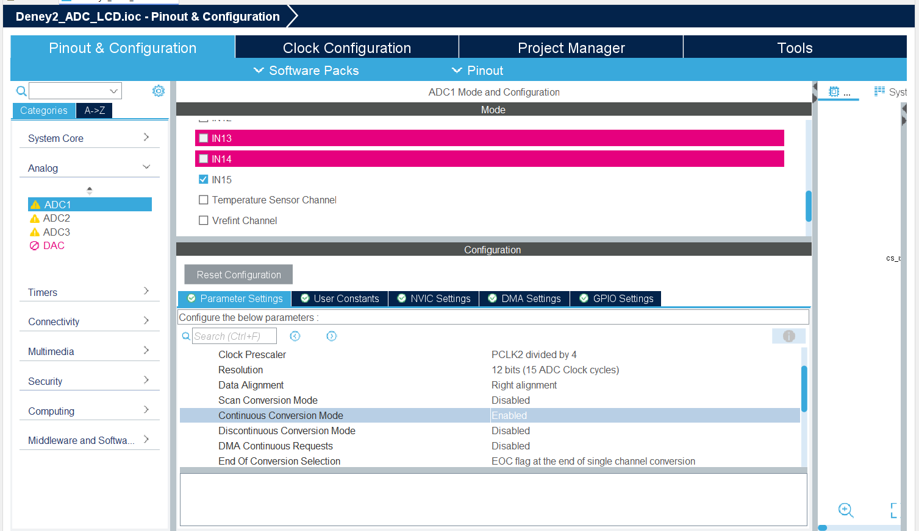

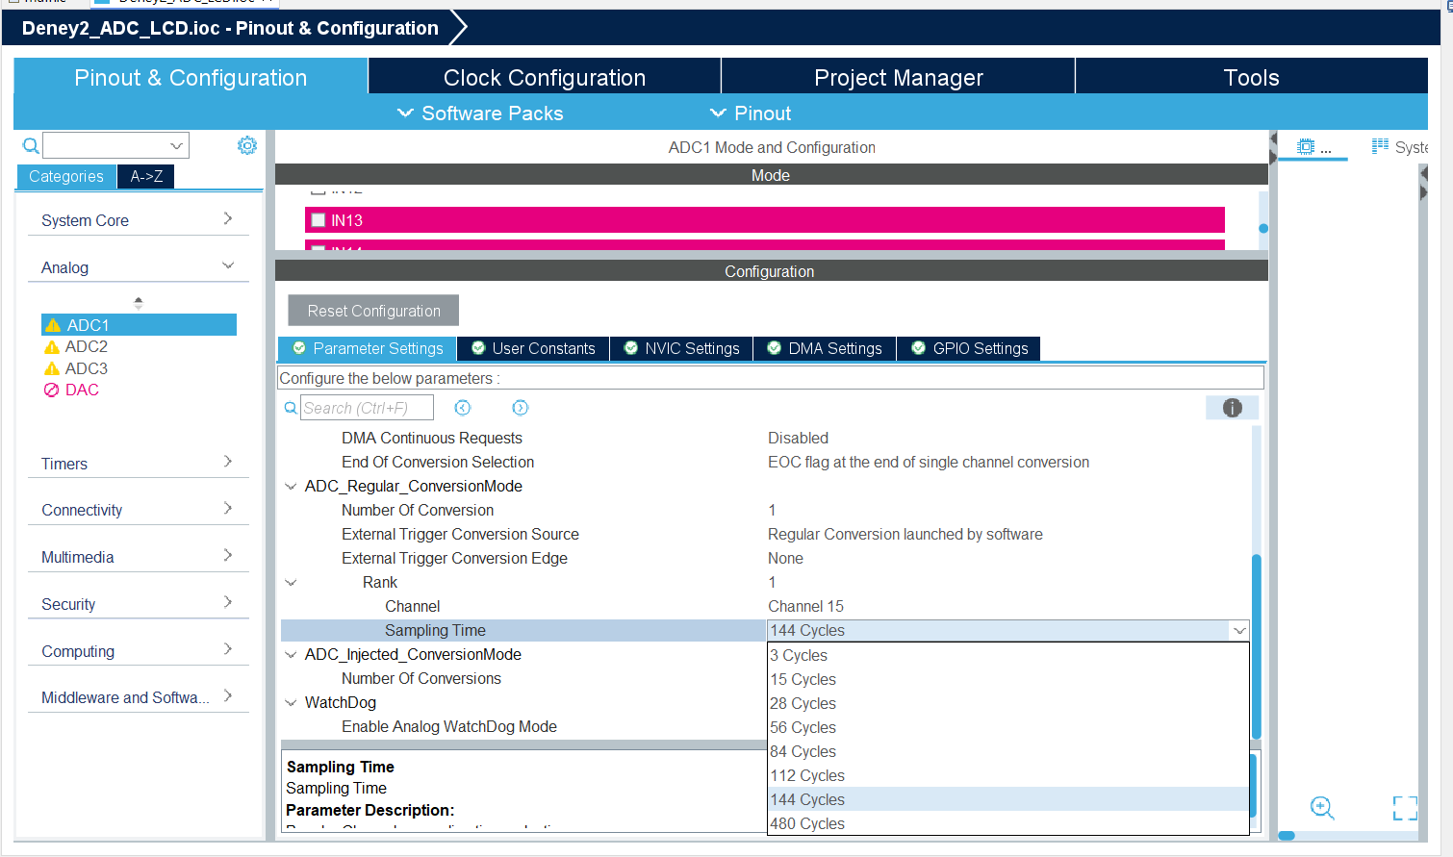

Adım 4: Saat Ayarları (Clock Configuration)
- Üst sekmelerden Clock Configuration'a gelin.
- Giriş frekansı olarak HSI (High Speed Internal) seçili olduğundan emin olun.
- Varsayılan 16 MHz hız bu deney için yeterlidir.
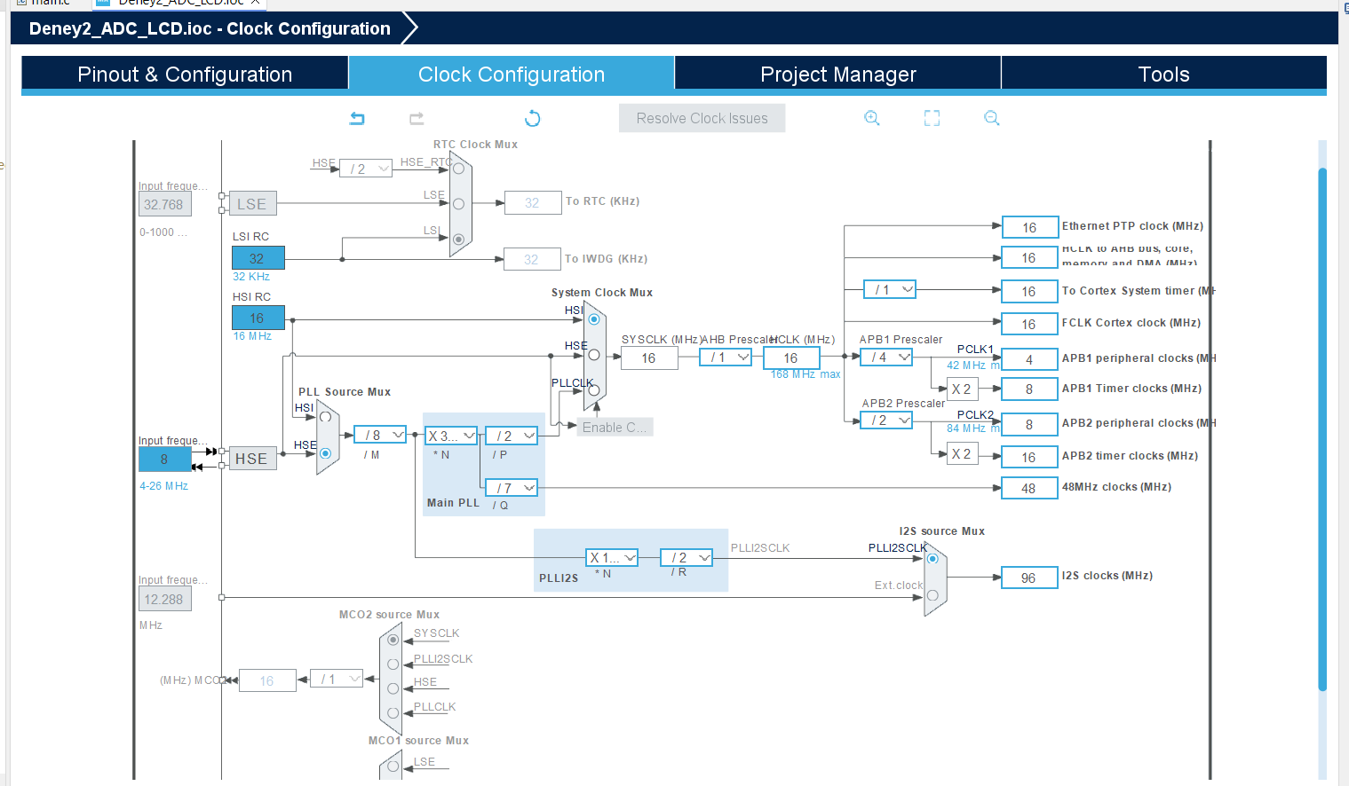

Adım 5: Kod Üretimi (Code Generation)
- Ayarlar bittikten sonra üst menüdeki "Device Configuration Tool Code Generation" (Sarı dişli simgesi ⚙️) butonuna basın.
- "Code is successfully generated" uyarısını aldığınızda main.c dosyanız açılacaktır.

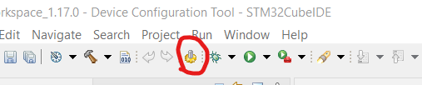

5. Yazılım ve Algoritma
5.1. LCD Kütüphanesi ve Gerekli Kütüphanelerin Eklenmesi
STM32 HAL kütüphanesinde standart bir karakter LCD desteği bulunmamaktadır. Bu projede LCD ekranı kontrol edebilmek için harici bir sürücü kütüphanesi oluşturulmalıdır.
Bunun için proje klasöründe manuel olarak lcd.h ve lcd.c dosyaları oluşturulup, içerisine aşağıdaki kodlar yazılmalıdır.

5.1.1. lcd.h Dosyasının Oluşturulması
Bu dosya, fonksiyon prototiplerini içerir ve projenin Core/Inc klasörü altına kaydedilmelidir.
Dosya İçeriği (lcd.h):

#ifndef INC_LCD_H_

#define INC_LCD_H_

#include "stm32f4xx_hal.h"

// Fonksiyon Prototipleri

void LCD_Init(void); // LCD'yi başlatma

void LCD_SendCommand(uint8_t cmd); // Komut gönderme

void LCD_SendData(uint8_t data); // Veri (Karakter) gönderme

void LCD_Clear(void); // Ekranı temizleme

void LCD_SetCursor(uint8_t row, uint8_t col); // İmleç konumlandırma

void LCD_Print(char *str); // String (Metin) yazdırma

#endif /* INC_LCD_H_ */
5.1.2. lcd.c Dosyasının Oluşturulması
Bu dosya, LCD'nin nasıl çalışacağını belirleyen asıl kodları içerir ve projenin Core/Src klasörü altına kaydedilmelidir. Kodlar, CubeMX'te tanımlanan pin etiketlerini (User Label) kullanır.
Dosya İçeriği (lcd.c):

#include "lcd.h"

#include "main.h" // Pin tanımlarını buradan alır (LCD_RS_Pin, LCD_EN_Pin vb.)

// Yardımcı Fonksiyon: 4-Bit Veri Gönder

void LCD_Send4Bits(uint8_t data) {

HAL_GPIO_WritePin(LCD_D4_GPIO_Port, LCD_D4_Pin, (data & 1) ? GPIO_PIN_SET : GPIO_PIN_RESET);

HAL_GPIO_WritePin(LCD_D5_GPIO_Port, LCD_D5_Pin, ((data >> 1) & 1) ? GPIO_PIN_SET : GPIO_PIN_RESET);

HAL_GPIO_WritePin(LCD_D6_GPIO_Port, LCD_D6_Pin, ((data >> 2) & 1) ? GPIO_PIN_SET : GPIO_PIN_RESET);

HAL_GPIO_WritePin(LCD_D7_GPIO_Port, LCD_D7_Pin, ((data >> 3) & 1) ? GPIO_PIN_SET : GPIO_PIN_RESET);

}

// Komut Gönderme Fonksiyonu

void LCD_SendCommand(uint8_t cmd) {

HAL_GPIO_WritePin(LCD_RS_GPIO_Port, LCD_RS_Pin, GPIO_PIN_RESET); // RS = 0 (Komut)

LCD_Send4Bits(cmd >> 4); // Üst 4 bit

HAL_GPIO_WritePin(LCD_EN_GPIO_Port, LCD_EN_Pin, GPIO_PIN_SET);

HAL_Delay(1);

HAL_GPIO_WritePin(LCD_EN_GPIO_Port, LCD_EN_Pin, GPIO_PIN_RESET);

HAL_Delay(1);

LCD_Send4Bits(cmd & 0x0F); // Alt 4 bit

HAL_GPIO_WritePin(LCD_EN_GPIO_Port, LCD_EN_Pin, GPIO_PIN_SET);

HAL_Delay(1);

HAL_GPIO_WritePin(LCD_EN_GPIO_Port, LCD_EN_Pin, GPIO_PIN_RESET);

HAL_Delay(2);

}

// Veri Gönderme Fonksiyonu

void LCD_SendData(uint8_t data) {

HAL_GPIO_WritePin(LCD_RS_GPIO_Port, LCD_RS_Pin, GPIO_PIN_SET); // RS = 1 (Veri)

LCD_Send4Bits(data >> 4);

HAL_GPIO_WritePin(LCD_EN_GPIO_Port, LCD_EN_Pin, GPIO_PIN_SET);

HAL_Delay(1);

HAL_GPIO_WritePin(LCD_EN_GPIO_Port, LCD_EN_Pin, GPIO_PIN_RESET);

HAL_Delay(1);

LCD_Send4Bits(data & 0x0F);

HAL_GPIO_WritePin(LCD_EN_GPIO_Port, LCD_EN_Pin, GPIO_PIN_SET);

HAL_Delay(1);
HAL_GPIO_WritePin(LCD_EN_GPIO_Port, LCD_EN_Pin, GPIO_PIN_RESET);

HAL_Delay(1);

}

// LCD Başlatma (4-Bit Modu)

void LCD_Init(void) {

HAL_Delay(50);

LCD_SendCommand(0x02); // 4-bit moda geçiş

LCD_SendCommand(0x28); // 2 satır, 5x8 font

LCD_SendCommand(0x0C); // Ekran Açık

LCD_SendCommand(0x06); // Sağa kaydır

LCD_SendCommand(0x01); // Temizle

HAL_Delay(2);

}

void LCD_Clear(void) {

LCD_SendCommand(0x01);

HAL_Delay(2);

}

void LCD_SetCursor(uint8_t row, uint8_t col) {

uint8_t address;

if (row == 0) address = 0x80 + col;

else address = 0xC0 + col;

LCD_SendCommand(address);

}

void LCD_Print(char *str) {

while (*str) {

LCD_SendData(*str++);

}

}

5.2. Voltaj Dönüşüm Formülü ADC biriminden okunan değer 12-bitlik ham veridir (0 - 4095). Bu değeri anlamlı bir gerilim (Volt) değerine dönüştürmek için şu formül kullanılır:
Voltaj = Okunan ADC * 3.3
4095

5.3. Ana Yazılım Kodu (main.c)
Projenin main.c dosyasına öncelikle gerekli kütüphaneler eklenmeli ve ardından algoritma kodlanmalıdır.

Kütüphane Ekleme (Includes Bölümü):

/* Includes ------------------------------------------------------------------*/

#include "main.h"

#include "lcd.h" // Oluşturduğumuz LCD kütüphanesi

#include <stdio.h> // sprintf fonksiyonu için gerekli

Değişken Tanımlamaları (USER CODE BEGIN 0):

/* USER CODE BEGIN 0 */

uint16_t adc_ham_deger = 0; // ADC'den okunan ham veri

float voltaj_degeri = 0.0; // Hesaplanmış voltaj değeri

char lcd_buffer[16]; // LCD metin tamponu

/* USER CODE END 0 */
Başlangıç ve Sonsuz Döngü (main fonksiyonu):

/* USER CODE BEGIN 2 */

LCD_Init(); // LCD başlat

HAL_ADC_Start(&hadc1); // ADC başlat (Sürekli mod)

// --- AÇILIŞ SENARYOSU ---

LCD_SetCursor(0, 0);

LCD_Print("SCU BIL MUH");

HAL_Delay(2000);

LCD_Clear();

LCD_SetCursor(0, 0);

LCD_Print("DENEY-2 ADC");

LCD_SetCursor(1, 0);

LCD_Print("Grup No: 1");

HAL_Delay(3000);

LCD_Clear();

/* USER CODE END 2 */

/* USER CODE BEGIN WHILE */

while (1)

{

HAL_ADC_Start(&hadc1); // ADC başlat

if (HAL_ADC_PollForConversion(&hadc1, 10) == HAL_OK)

{

adc_ham_deger = HAL_ADC_GetValue(&hadc1);

}

// 1. satır

LCD_SetCursor(0,0);

sprintf(lcd_buffer,"ADC Val:%4d ", adc_ham_deger);

LCD_Print(lcd_buffer);

// 2. satır

if (HAL_GPIO_ReadPin(SW0_GPIO_Port, SW0_Pin) == GPIO_PIN_SET)

{

voltaj_degeri = (float)adc_ham_deger * 3.3 / 4095.0;

LCD_SetCursor(1,0);

sprintf(lcd_buffer,"ADC(V):%.2fV ", voltaj_degeri);

LCD_Print(lcd_buffer);

}

else

{

LCD_SetCursor(1,0);

LCD_Print(" ");

}

HAL_Delay(100);

}

/* USER CODE END WHILE */

5. Pratik Uygulama ve Test Adımları
Yazdığımız kodun STM32 kartına yüklenmesi ve deney seti üzerinde test edilmesi için aşağıdaki adımları izleyin.
Adım 1: Fiziksel Bağlantı
- ArmApp18 deney seti üzerindeki STM32F4 Discovery kartının üst kısmında bulunan mini-USB (USB ST-LINK) girişine kabloyu takın.
- Kablonun diğer ucunu bilgisayarınızın USB portuna bağlayın.
- Kart üzerindeki PWR (Güç) LED'inin yandığını ve bilgisayarınızın donanımı tanıdığını doğrulayın.
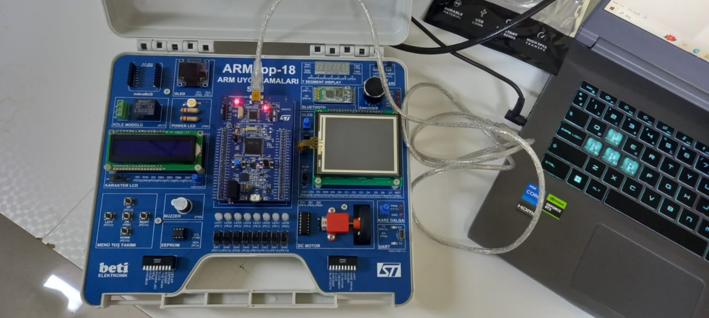
Adım 2: Derleme ve Yükleme (Build & Run)
- Derleme: STM32CubeIDE üst menüsündeki "Çekiç" (Build) ikonuna tıklayın (veya Ctrl+B).
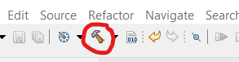

  - Console penceresinde "0 errors, 0 warnings" mesajını görmelisiniz.

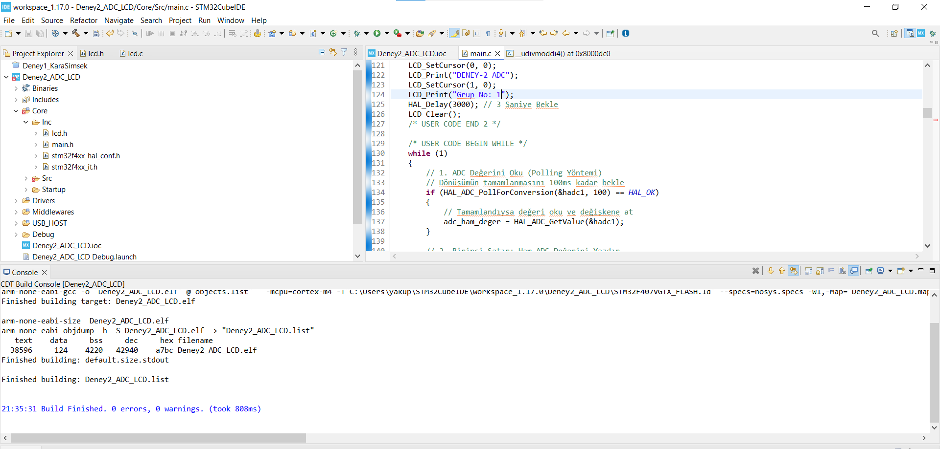

- Yükleme: Derleme hatasız ise, yeşil "Oynat" (Run) ikonuna tıklayın.
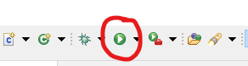

  - İlk yüklemede "Edit Configuration" penceresi açılırsa "OK" diyerek geçin.
  - ST-LINK Firmware uyarısı gelirse "Upgrade" işlemini yapın.
- Onay: Console penceresinde "Download verified successfully" mesajını gördüğünüzde kod karta yüklenmiş demektir.
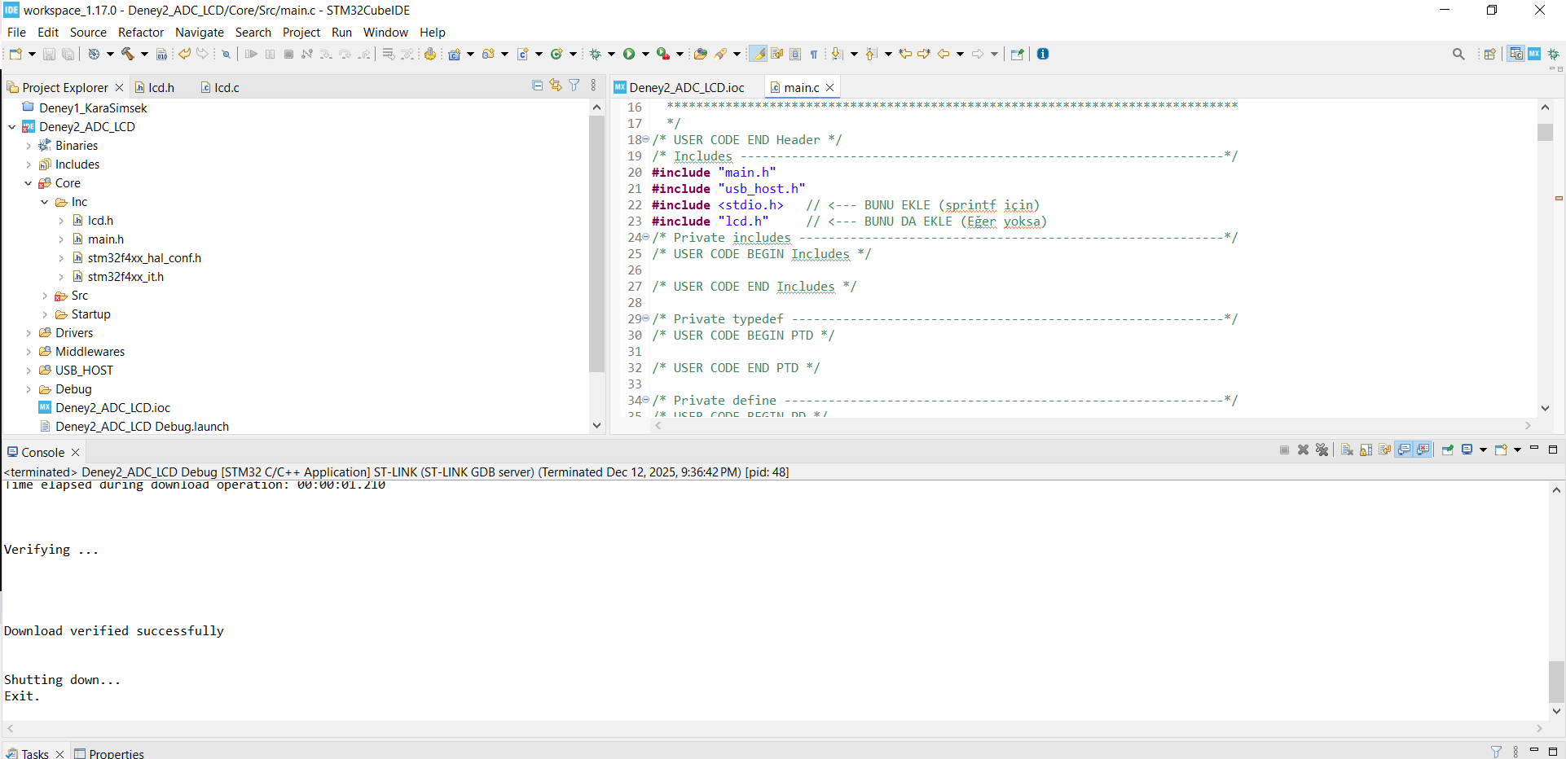

6. Sonuç ve Değerlendirme
Bu laboratuvar çalışmasında, STM32F407VGT6 mikrodenetleyicisi ve ArmApp18 eğitim seti kullanılarak ADC (Analog-Dijital Dönüştürücü) modülünün çalışma prensipleri ve LCD (Sıvı Kristal Ekran) kontrolü uygulamalı olarak incelenmiştir.
Deney Sürecinde Gerçekleştirilen Aşamalar:
- Donanım Konfigürasyonu: STM32CubeMX arayüzü ile ADC1 birimi sürekli dönüşüm (Continuous Conversion) modunda, GPIO pinleri ise LCD ve buton kontrolü için uygun modlarda yapılandırılmıştır.
- Yazılım Entegrasyonu: Standart HAL kütüphanesinde bulunmayan LCD sürücü kodları (lcd.c ve lcd.h) projeye dahil edilmiş ve başarıyla kullanılmıştır.
- Veri İşleme: Potansiyometreden okunan 12-bitlik (0-4095) ham analog veri, matematiksel formüllerle (V = ADC * 3.3 / 4095) gerilim değerine dönüştürülmüştür.
- Kullanıcı Etkileşimi: Sisteme eklenen buton (SW0) kontrolü ile ekranın çalışma modu dinamik olarak değiştirilmiş; kullanıcı isteğine göre ham veri veya voltaj değeri gösterilmiştir.
Elde Edilen Sonuçlar: Yapılan testler sonucunda; açılış animasyonlarının ("SCU BIL MUH", "Grup No") doğru çalıştığı, potansiyometre değişimlerinin ekrana anlık yansıdığı ve buton kontrolünün işlevini hatasız yerine getirdiği gözlemlenmiştir. Bu deney ile gömülü sistemlerde sensör verilerinin okunması ve insan-makine arayüzü (HMI) oluşturulması konularında yetkinlik kazanılmıştır.
